（职检）20230052-中国石油化工股份有限公司金陵分公司职业卫生检测报告网上公示信息表
职业卫生检测报告网上公示信息表
检测报告编号 | （职检）20230052
用人单位名称 | 中国石油化工股份有限公司金陵分公司
用人单位地址 | 江苏省南京市栖霞区甘家巷388号
用人单位联系人 | 张桂琴 13645178063
现场调查技术人员 | 徐艳琼 许潇丹
现场调查日期 | 2023年1月30日
现场采样检测技术人员 | 徐艳琼 许潇丹
现场采样检测日期 | 2023年2月22-24日
用人单位陪同人 | 张桂琴 13645178063
现场影像记录
现场调查 | 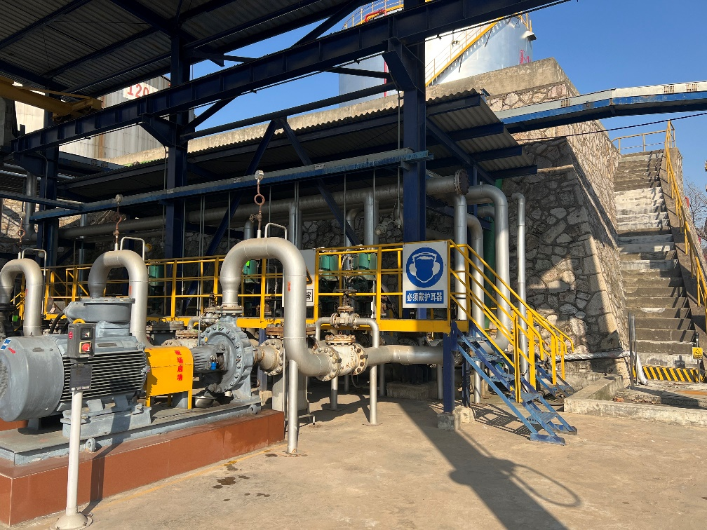
现场采样 | 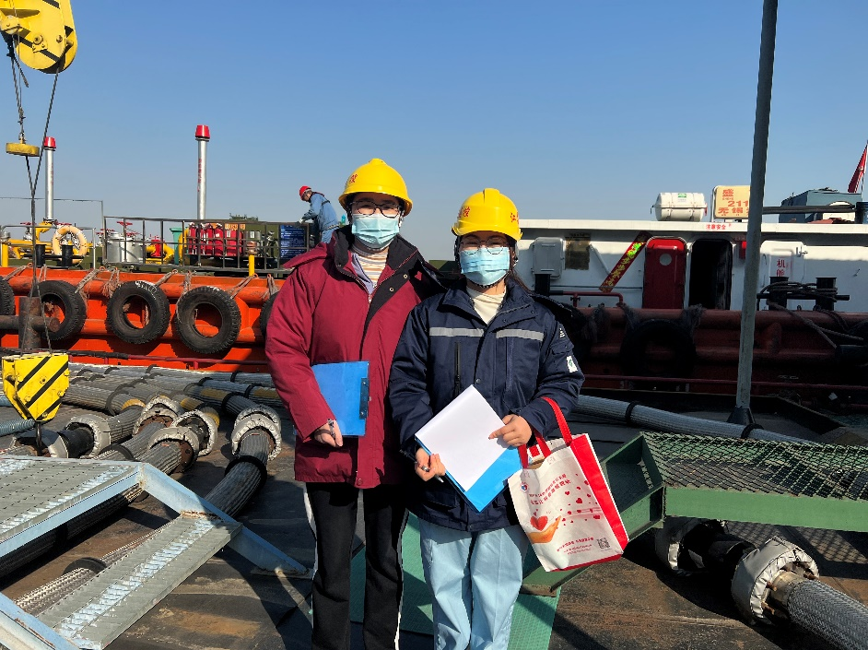
现场检测 | 